План-конспект занятия
педагога дополнительного образования
Шитиковой Марины Александровны

Объединение: танцевальный коллектив «Крылья»
Группа – 01-27
Программа - «Мир танца»
Дата проведения: - 30.12.2022.
Время проведения: 15.00
Тема занятия: «Постановка корпуса, общеразвивающие упражнение на укрепление мышц корпуса».
Цель занятия: формирование правильной осанки,
укрепление мышц корпуса, рук и ног, правильное исполнение позиций ног.

Рекомендуемый комплекс упражнений:
Разминка.

Вот сидит сова на ветке
И вращает головой.
Приготовились, ребята!
Повторяем за совой.
Бойко двигает плечами
Разноцветный попугай.
Не сиди, дружок, на месте,
Ну-ка повторяй!
А теперь у нас по плану
Упражнение для рук.
Так покрутим ими дружно
Как барсук и бурундук!
Наклоняются усердно
Возле речки журавли.
Ну-ка! Пробуем руками
Дотянуться до земли.
Громко топают ногами
Бегемот и носорог.
Повторяем вместе с ними
Упражнение для ног.
Вот присел медведь могучий
И мгновенно встал опять.
Ну и мы, конечно, тоже
Будем приседать.
Замечательно! отлично!
Посмотрите на меня!
В завершение разминки
Мы попрыгаем, друзья!

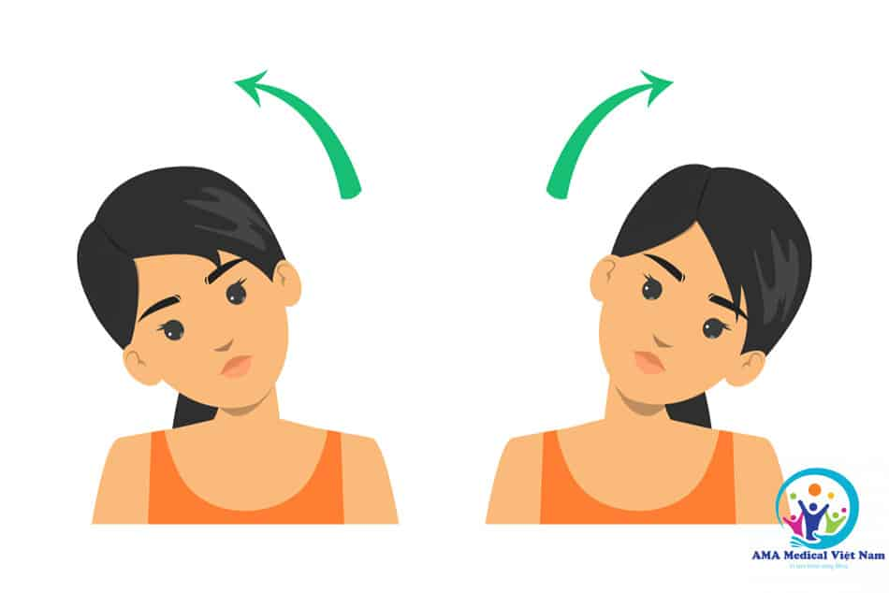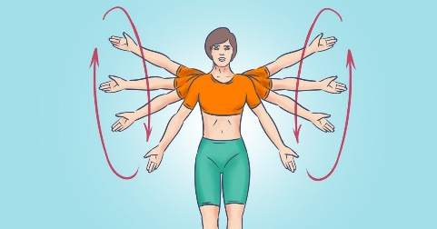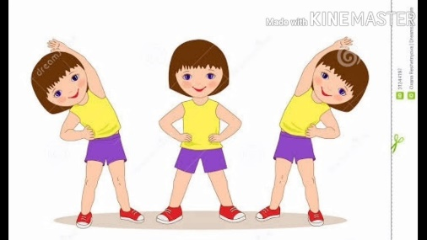

Позиции ног
Классические основные позиции обеспечивают правильное исполнение движений танца, помогая в создании грациозности и выразительности танца. Из основных позиций образуется множество других танцевальных положений. Балетные позиции выполняются в положении стоя, при этом все мышцы собраны, живот втянут, ягодицы подобраны, осанка прямая. С исполнения позиций в медленном темпе начинается обучение хореографии. В классическом балете все позиции ног выстраиваются выворотно, при этом ноги должны быть вывернуты по всей своей длине, начиная с бёдер и заканчивая стопами.

Пять «открытых» позиций классического танца строго регламентированы и выполняются при предельно выворотном положении ног. Во всех позициях вес тела распределяется равномерно на обеих ногах.
I позиция
Пятки вместе, носки врозь, ступни соприкасаются пятками и развернуты носками наружу, образуя на полу прямую линию.
II позиция
Стопы разведены в стороны и расположены на одной прямой линии, расстояние между пятками равно длине стопы или превышает её.
III позиция
Одна нога располагается впереди другой, ступни прилегают одна к другой, при этом пятка одной ноги соприкасается с серединой ступни другой (то есть одна стопа наполовину закрывает другую).
Из всех выворотных позиций III позиция — наиболее естественная для человеческого тела, её выполнение не требует больших физических усилий. Именно поэтому она широко используется в историко-бытовом танце, являясь исходной для начала большинства танцевальных движений.
IV позиция
Одна нога располагается впереди другой, при этом пятка одной ноги находится напротив носка другой; расстояние между стопами равно длине стопы или превышает её.
V позиция Одна нога располагается впереди другой, ступни плотно прилегают друг к другу, при этом пятка одной ноги соприкасается с носком другой.
В XX веке педагог и балетмейстер Серж Лифар начал использовать для положений стоп такие обозначения, как шестая и седьмая позиции:

VI позиция
Пятки вместе, стопы соприкасаются внутренней стороной. Эта невыворотная позиция также обозначается как параллельная или I прямая.

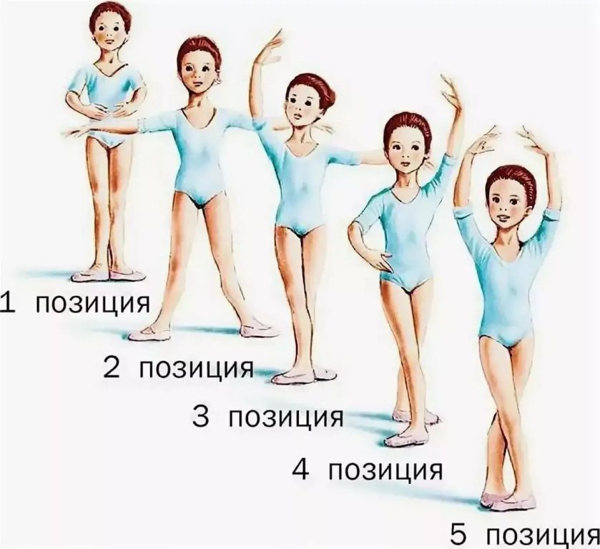

Домашнее задание:
- выполнение упражнений под музыку
Обратная связь:
Фото самостоятельного выполнения задания отправлять на электронную почту metodistduz@mail.ru для педагога Шитиковой М.А.

